חיזוי תנאי תקשורת עבור חובבי רדיו
מאת דורון טל 4X4XM
לפני כארבע שנים חזרתי לתחביב נעוריי המרתק. מאז אני חולק תובנות חדשות על תנאי ההתפשטות גלי רקיע בת"ג (3-30 מה"ץ). לפני שנים רבות למדתי את הנושא לאורו של המודל המוצג באיור 1.
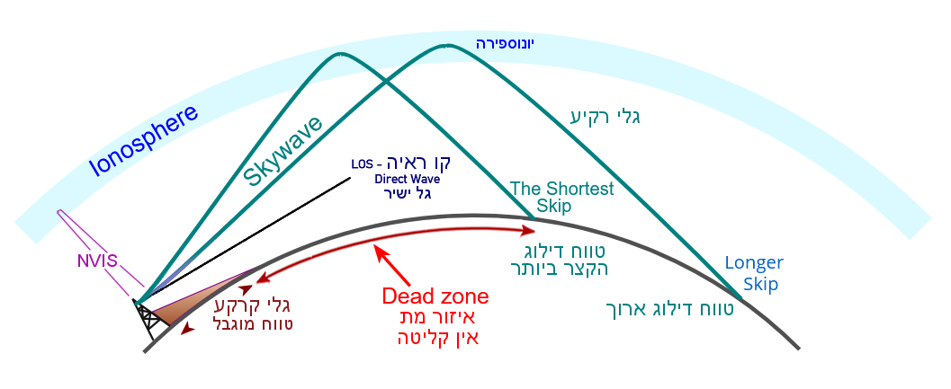
איור מס' 1 - האופנים העיקריים של התפשטות גלים
במשך כשלושים שנה, סרקנו ידנית את תחומי הת"ג (3-30 מה"ץ) באמצעות מקלטים אנלוגיים בפסים המיועדים ל- CW ו-SSB בניסיון להבין את התנאים על הגלים השונים וחלמנו על היום שבו נוכל לחזות את התנאים בשעה הקרובה. כיום, בעזרת טכנולוגיה מתקדמת, החלום הפך למציאות. ניתן לקבל מידע עדכני ומדויק על תנאי ההתפשטות בת"ג ואף לחזות את התנאים בשעה הקרובה, כפי שנוהגים לחזות את מזג האוויר. לצורך כך מפותח מודל עננים, כמומחש באיור 2.
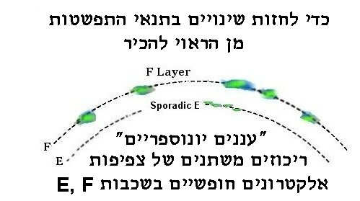
איור מס' 2 - "עננים יונוספריים"
אני מזמין אתכם לבקר באתר האינטרנט שלי, שמתעדכן באופן שוטף בהתאם לשאלות ולבקשות של הגולשים. האתר מהווה מדריך מעשי המשלב תחזיות בזמן אמת להתפשטות גלי רקיע. ההדרכות כוללות הסברים על מדדי התפשטות, מפות, גרפים ובאנרים, דוחות מקוונים וכלים נוספים. בנוסף, תמצאו שם תוכן עניינים, רשימת מקורות, מונחים מרכזיים ומפת אתר. ניתן לבצע חיפוש פנימי על כל דפי האתר, שרובם בשפה האנגלית.
האתר באנגלית מציג בין השאר את נושא "ענני היונוספירה" המתפתחים, כתוצאה מהחיבור בין הטרופוספרה ליונוספרה, ועשויים להשפיע על התפשטות גלים בתדר גבוה. למרות שההבנה בנושא מוגבלת, המחקר מבטיח יכולת לחזות שינויים בטווח הקצר.
קישור לדף בעברית: לחצו כאן.
https://www.qsl.net/4x4xm/HF-Propagation-Hebrew.htm
אשמח לקבל משוב, שאלות ובקשות. ביחד נוכל ללמוד ולהתפתח בתחום המרתק הזה.

